原文链接：https://mp.weixin.qq.com/s/h2cK2_wjLftfbvxVSfVSTQ

粽香迎端午 安保守平安
粽叶飘香迎端午，安全护航不松懈。端午佳节来临之际，广东泰和世纪保安服务有限公司（以下简称：公司）紧扣节日安保工作特点，提前谋划部署、狠抓责任落实，从隐患排查、能力提升、在岗值守多维度发力，全力保障各执勤点位安全稳定，为广大群众欢度端午佳节保驾护航。
周密部署强统筹，压实安保“责任链”

在端午假期来临前，公司第一时间召开端午节专项安保工作部署会，分析研判辖区各服务点位节日安保形势，针对商圈、园区、医院、学校、住宅小区等不同业态执勤场景，分类制定专项安保工作方案，明确各级管理人员、一线保安队员岗位职责、执勤标准与应急处置流程。
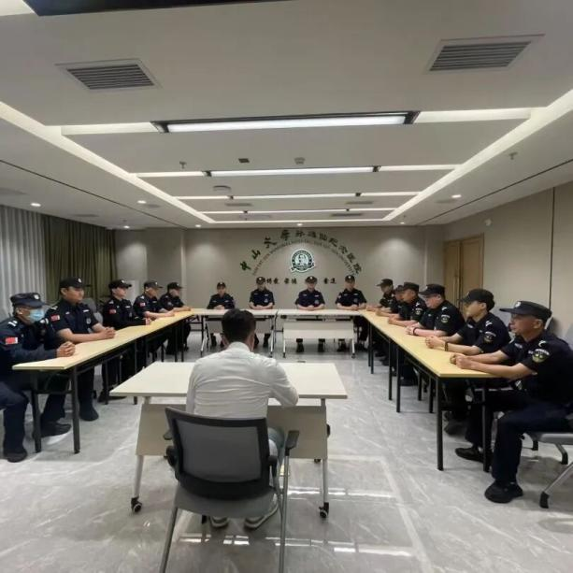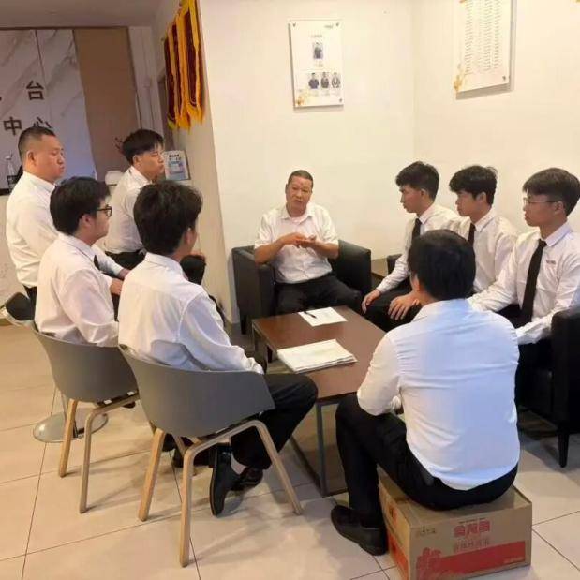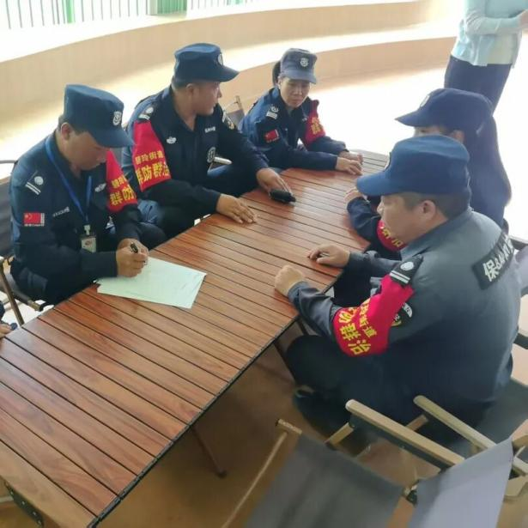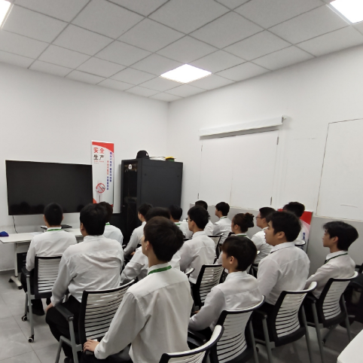
（各项目点召开端午节专项安保工作部署会）
实行 “班子包片、队长包点、队员定岗” 三级责任体系，层层签订节日安保责任清单，细化巡逻防控、出入管控、消防值守、突发事件应对等工作要求；同步统筹调配人力，根据各点位客流预估动态增派执勤力量，合理划分巡逻班次，备足应急执勤装备，确保安保任务分工到人、管控覆盖全域、应急响应高效，从组织层面筑牢端午安保工作根基。

节前排查除隐患 筑牢安全 “防护网”

为切实保障节日期间各客户单位的安全稳定，公司坚持“预防为主，安全第一”的原则。节前，各责任大队、分队迅速组建专项检查小组，对全部执勤点位开展节前安全大检查。
检查行动重点聚焦三大核心领域：一是消防设施，检查小组逐一查验灭火器、消火栓、烟感报警器等设备的完好有效性，确保消防通道畅通无阻，不留一处消防死角；二是治安盲点，针对地下车库、机房、偏僻出入口等易被忽视的区域，评估监控覆盖情况及巡逻频次，查漏补缺，严防安全漏洞；三是排水系统，结合端午节期间“龙舟水”频发的天气特点，重点检查了地面排水设施、地下车库防汛能力、排水沟及天台排水口的落叶淤泥，确保排水畅通，确保防汛排涝能力达标。针对检查中发现的问题，检查小组现场提出整改意见，明确责任人和整改时限，确保隐患“发现一处、消除一处”，坚决筑牢节日安全防线。
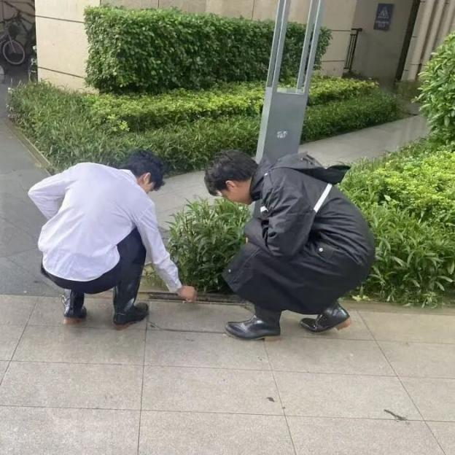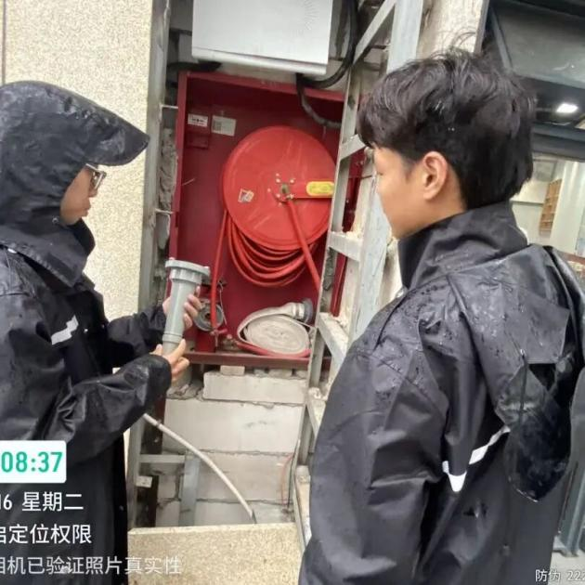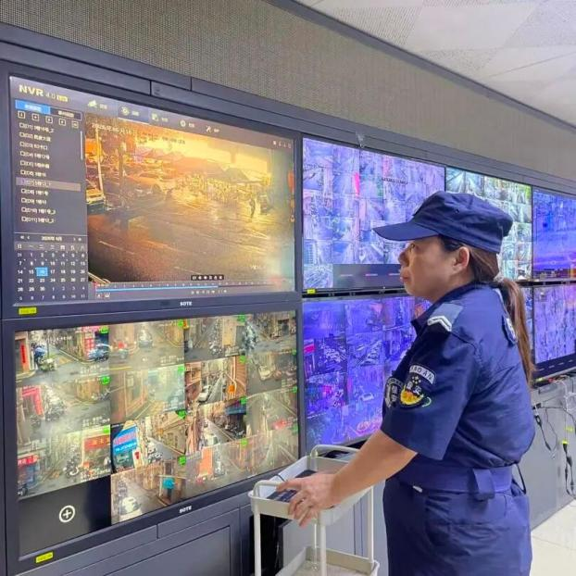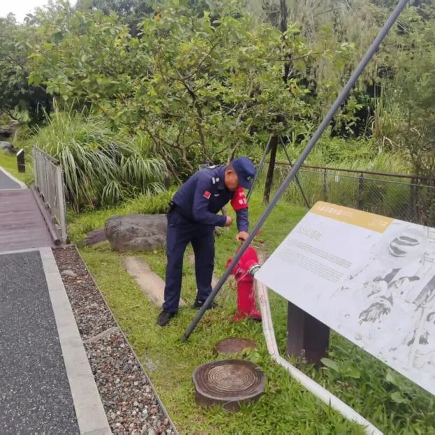
（项目点开展消防检查、安全隐患排查图片）

专项培训强本领 锤炼安保 “硬实力”

在扎实做好安全检查的基础上，公司同步组织开展了端午节专项培训，培训内容覆盖消防应急、防暴处突等核心专业领域，采用“理论讲解+实战演练”的模式，既系统讲解火灾扑救、应急疏散、防暴器械规范使用等专业知识，也结合节日人流密集的特点开展突发场景模拟处置演练。通过专项培训，进一步强化了一线队员的安全防范意识与实战处置本领，确保节日期间遇有突发情况能够快速响应、高效处置，为各执勤点位安全稳定提供坚实能力支撑。
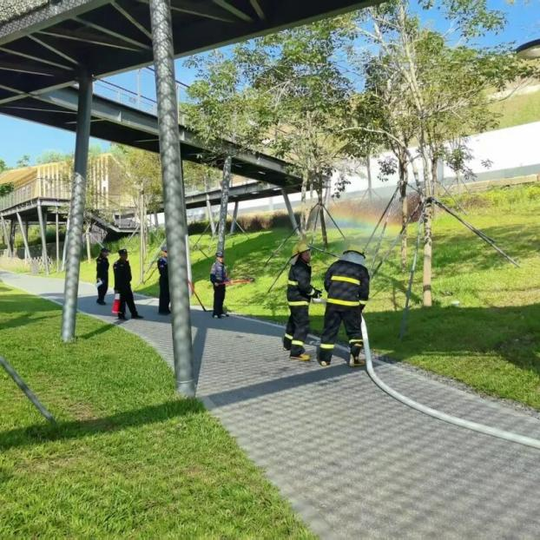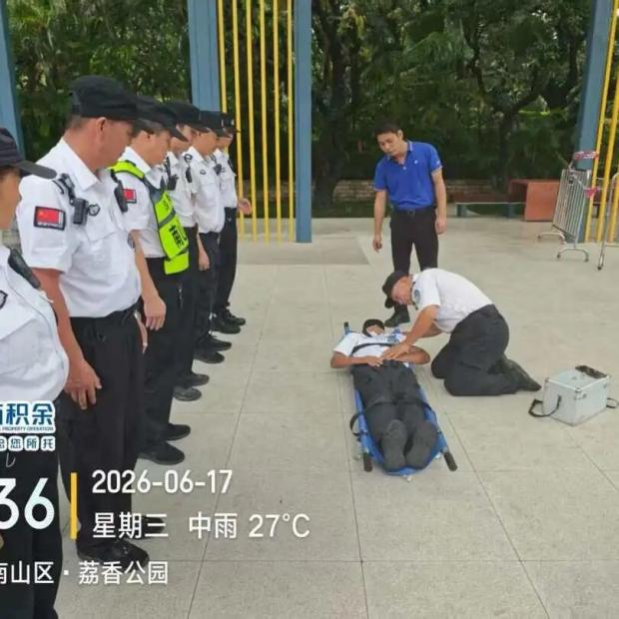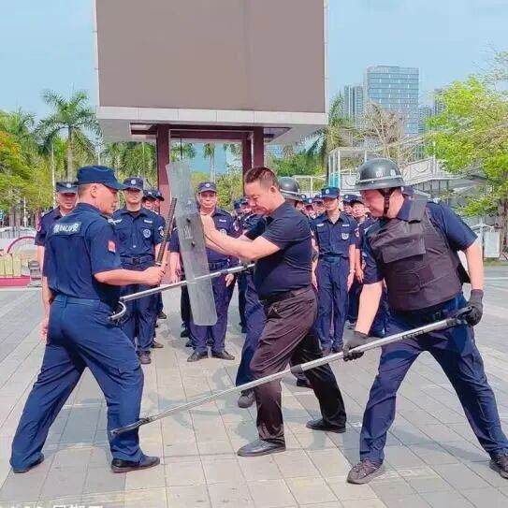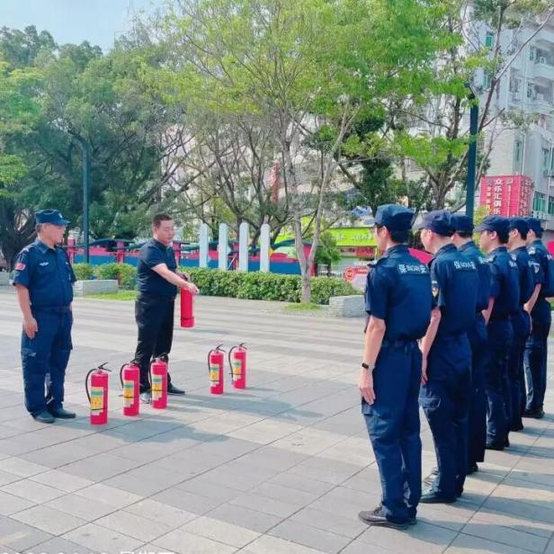
（节前消防演练、防爆器械的演练）

坚守岗位践初心 护航端午 “祥和节”

端午假期期间，公司全体安保人员将始终坚守执勤一线，严格落实24小时值班值守与应急备勤制度，以饱满的工作状态、严谨的工作作风履行安保职责。从门岗值守到巡逻防控，从隐患巡查到应急处突，每一位保安员都将恪尽职守、默默奉献，用坚守诠释责任，用担当守护平安，全力保障各服务单位与辖区群众度过一个平安、祥和、有序的端午佳节。

